DRAGI UČENICI I RODITELJI,

1. ZADATAK JE : PRECRTAJ ZADANI UZORAK.

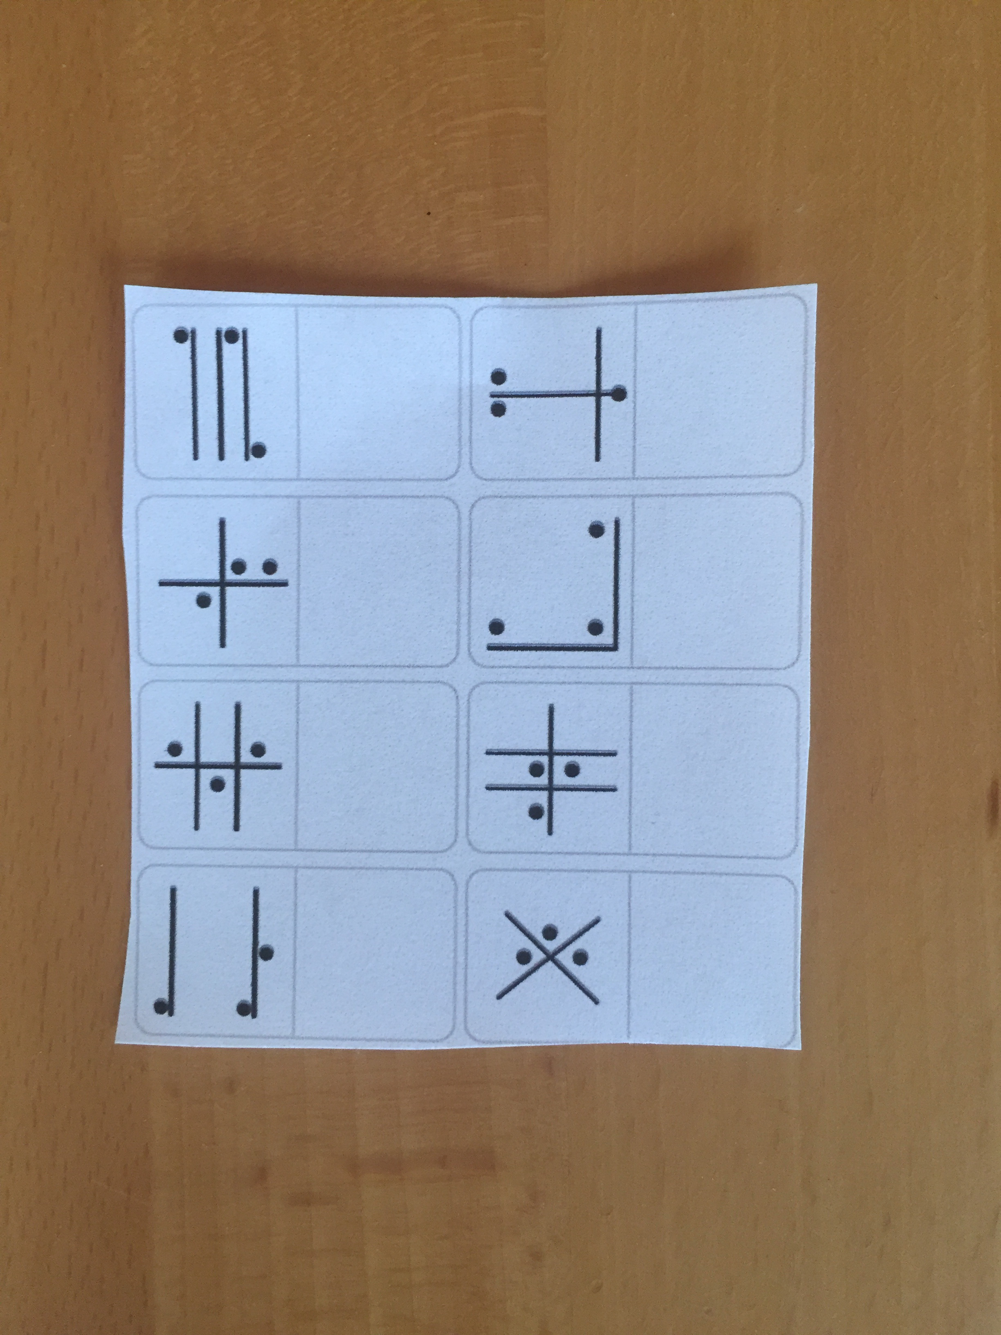

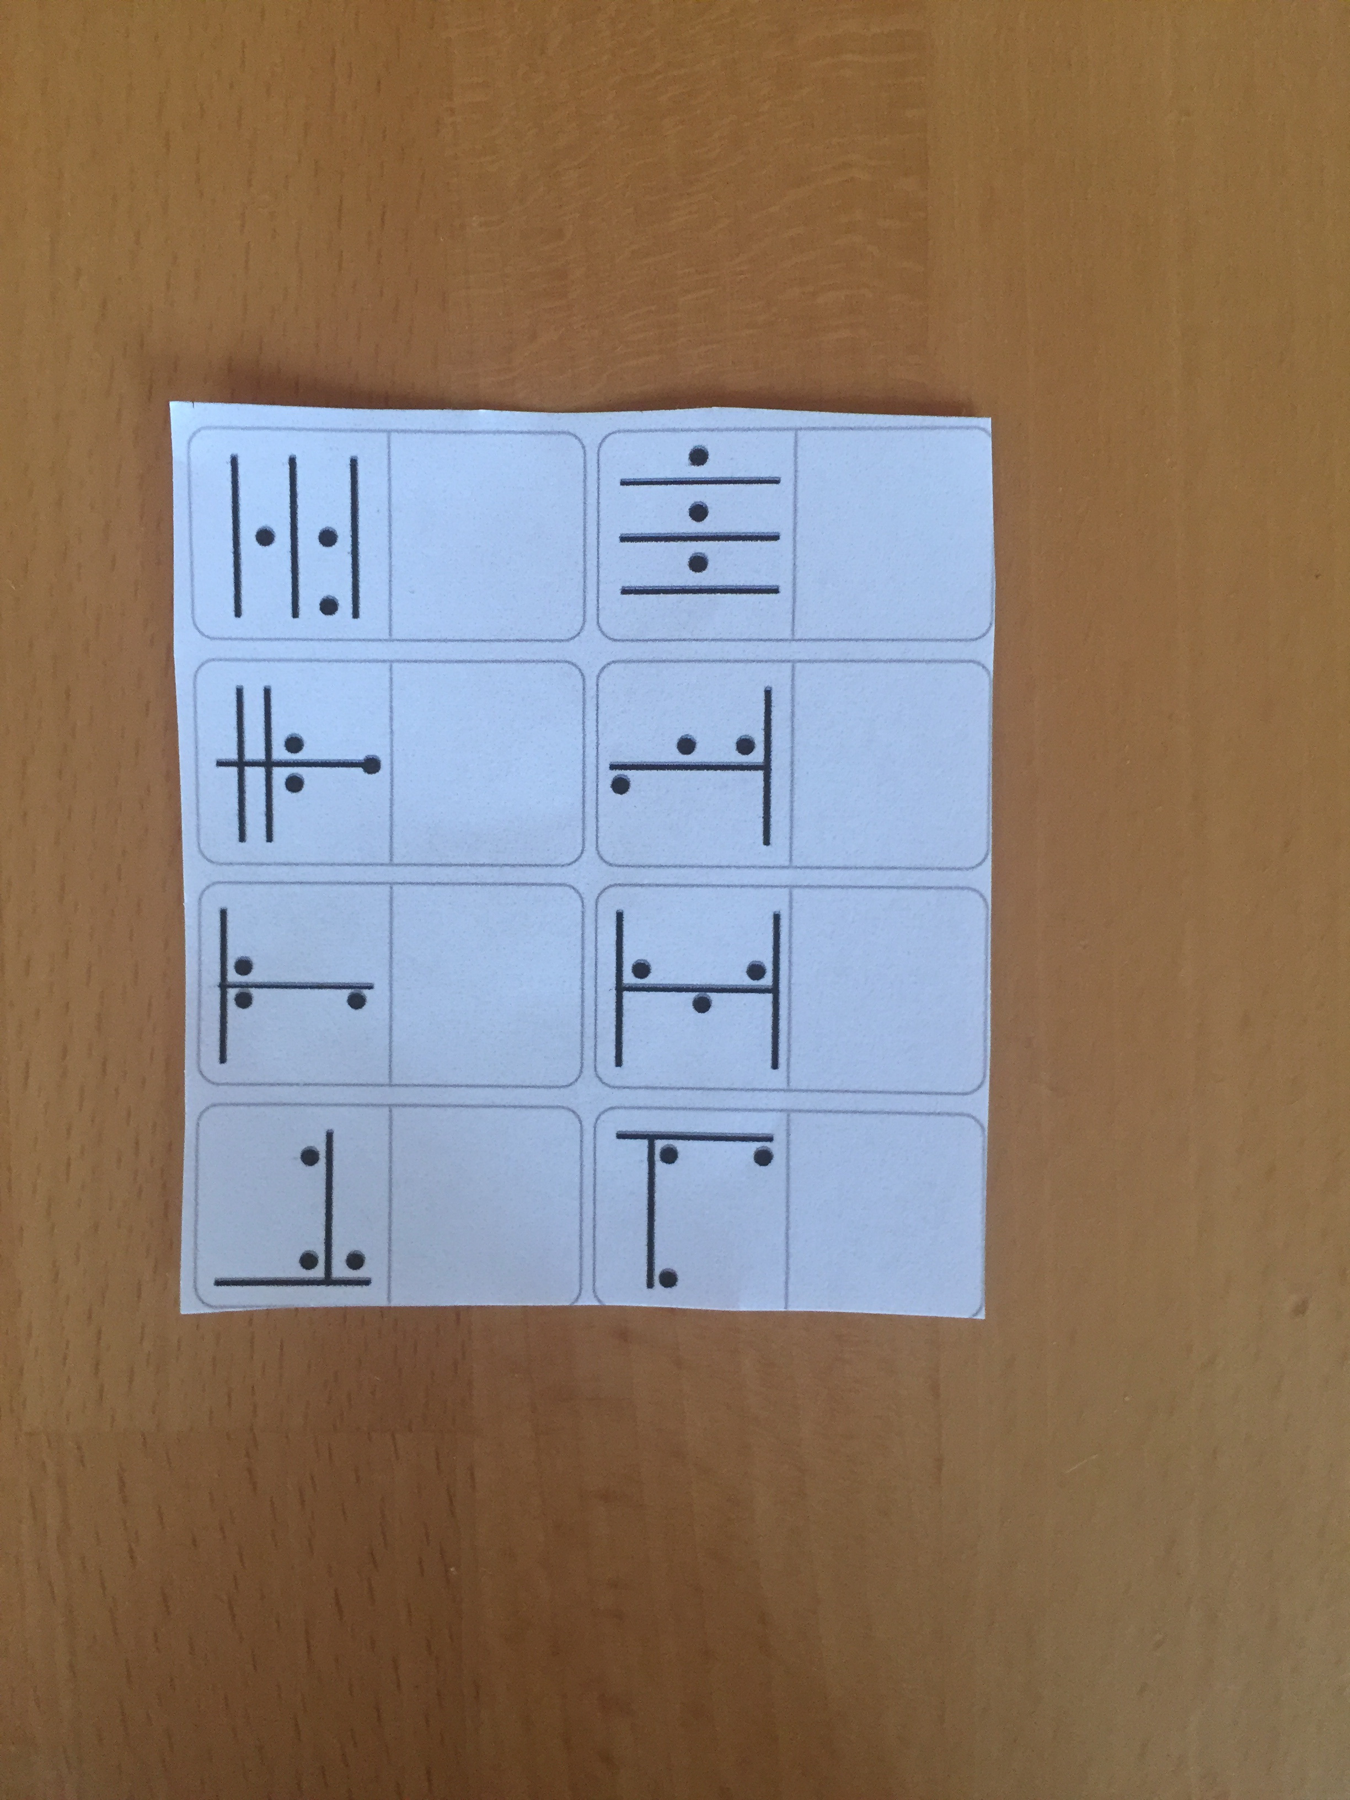

2. ZADATAK JE : PRECRTAJ ZADANI UZORAK.

